


PROTHESE TOTALE

DU GENOU
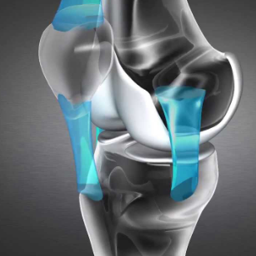

RAAC - Récupération Améliorée Après Chirurgie

CHIRURGIE ORTHOPEDIQUE

Docteur Olivier GASTAUD
Chirurgie orthopédique et traumatologique
Ancien Interne des Hôpitaux de Nice
Ancien Chef de Clinique à la faculté
Ancien Assistant des Hôpitaux de Nice – Cannes
Ancien Chef de Service de l’hôpital de Cannes

Centre de Chirurgie Orthopédique et Traumatologique
80, allée des Ormes
06250 MOUGINS
Tél : 04 97 16 68 68
Orthopedie.mougins@gmail.com
Site internet : dr-gastaud-olivier-orthopedie.fr
Hôpital Privé Arnault Tzanck Mougins – Sophia Antipolis
122, avenue du Docteur Maurice Donat
06250 MOUGINS
Tél : 04 97 16 68 00

Guide d’éducation Thérapeutique Mougins, le
Réalisé par le Docteur Olivier GASTAUD Patient :

Madame, Monsieur,

Vous allez être hospitalisé(e) à l’Hôpital Privé Arnault Tzanck pour la mise en place d’une prothèse totale de genou.

Vous trouverez dans ce guide d’éducation thérapeutique les informations qui vous aideront à mieux comprendre l’intervention dont vous allez bénéficier et le programme que nous vous proposons pour que vous retrouviez rapidement une vie quotidienne normale.

Ces informations ne se substituent pas aux consultations à l’Hôpital Privé Arnault Tzanck que vous aurez avec votre chirurgien, l’anesthésiste, le personnel infirmier, le kinésithérapeute mais elles pourront vous servir au cours de ces entretiens, de votre séjour pour les suites de votre intervention. Elles sont le plus précises possibles mais restent indicatives.

POURQUOI UNE PROTHÈSE TOTALE DE GENOU ?

Le genou est constitué par les surfaces cartilagineuses du fémur, du tibia et de la rotule.

L’arthrose du genou (gonarthrose) est une altération dégénérative progressive du cartilage articulaire d’un ou plusieurs compartiments du genou. Il s’agit d’un processus irréversible. La rapidité de la destruction articulaire est variable, de quelques mois à plusieurs années. C’est la cause de douleur du genou (gonalgie) la plus fréquente après 50 ans. Cette douleur peut être chronique (présente en permanence) ou évoluer par crises (poussées d’arthrose). Elle s’accompagne de déformation de l’articulation, d’enraidissement et donc de limitation des mouvements.

La chirurgie devient la seule solution lorsque le traitement médical n’est plus efficace et que les examens complémentaires (radiographies) mettent en évidence une arthrose avancée. Ce traitement chirurgical est le remplacement de l’articulation par une prothèse du genou.

En accord avec le chirurgien et selon la balance bénéfices / risques, il vous a été proposé une prothèse totale de genou. Le chirurgien vous a expliqué les autres alternatives.

L’indication opératoire dépend surtout de la douleur et de la gêne fonctionnelle (limitation de la mobilité articulaire, retentissement sur la marche…). La décision du moment de l’intervention incombe au patient et à personne d’autre.

Les principaux bénéfices à attendre d’une prothèse sont la réduction et l’élimination des douleurs, la récupération de la mobilité et l’amélioration de la qualité de vie.
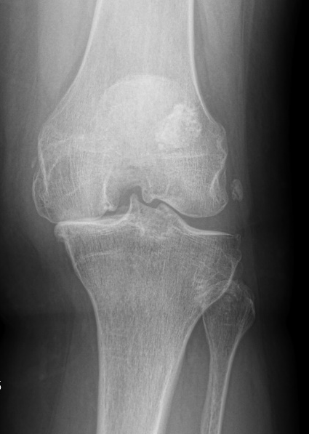
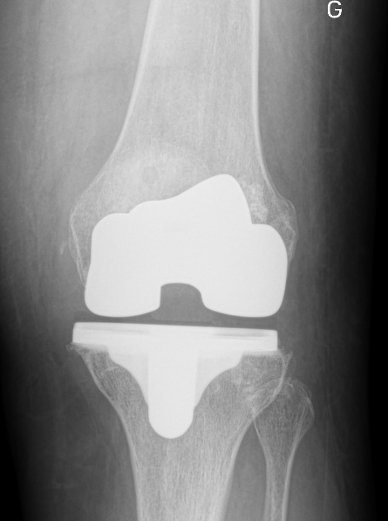

RAAC -
Récupération Améliorée Après Chirurgie
Réhabilitation Améliorée après Chirurgie

Hospitalisation courte – Chirurgie ambulatoire

La RAAC, acronyme de Récupération Améliorée Après Chirurgie ou de Réhabilitation Améliorée après Chirurgie, en anglais Enhanced Recovery After Surgery ou Fast Track Surgery, vise la reprise d’une autonomie active et complète du patient, le plus rapidement possible après sa chirurgie. Elle limite l’impact de l’intervention sur son corps et son esprit. Chaque étape, chaque soin y est optimisé et organisé autour de l’opéré pour un meilleur résultat.

La Récupération Améliorée Après chirurgie a été initialement développée par des équipes chirurgicales au Danemark en 1995 pour la chirurgie du colon.

Cette prise en charge, réalisée en protocole de Récupération Améliorée Après Chirurgie (RAAC) est proposée en chirurgie ambulatoire ou en hospitalisation courte (24 heures sinon 48 heures), selon l’avis du chirurgien et de l’anesthésiste, selon les résultats de votre bilan pré opératoire pour prothèse et selon votre préférence.

Décrite pour la première fois en Ecosse en 1909, la chirurgie ambulatoire a connu depuis les années 80 un développement considérable aux États-Unis et dans plusieurs pays européens. Même si le taux en chirurgie ambulatoire progresse en France, elle est considérée comme l’un des pays ayant, à ce jour, le moins développé cette activité en Europe. Pourtant cette pratique associe qualité, sécurité, réduction des délais et optimisation de l’organisation des soins, mais aussi amélioration de la satisfaction des patients.
La chirurgie ambulatoire se définit comme des actes chirurgicaux programmés, réalisés dans les conditions techniques nécessitant impérativement la sécurité d’un bloc opératoire, et suivis d’une surveillance post opératoire permettant, sans risque majoré, la sortie du patient le jour même de son intervention.

La Récupération Améliorée Après Chirurgie est fondée sur :

- Des techniques chirurgicales avancées les moins agressives possibles (chirurgie mini-invasive)
- Une prise en charge anesthésique dédiée.
- Une coordination étroite avec les équipes paramédicales (personnel infirmier, kinésithérapeutes, cadres…).
- Un suivi personnalisé favorisant l’autonomie des patients.

Elle est basée aussi sur un programme d’éducation thérapeutique pour le patient, avant son intervention, avec les étapes suivantes :

- Consultation(s) avec le chirurgien : information sur la prise en charge pré opératoire, sur l’intervention, sur la prise en charge et le suivi en post opératoire.

- Remise de ce Guide d’Éducation Thérapeutique Spécifique à votre intervention.

- Remise des ordonnances pour avant et après votre intervention (savon antiseptique, pansements, kinésithérapie, béquilles, attelle, bas de contention…).

- Consultation avec l’anesthésiste : validation de la faisabilité en chirurgie ambulatoire ou en hospitalisation courte et remise des ordonnances pour les médicaments (antalgiques, anti-inflammatoires, protecteur gastrique, anticoagulants…).

- Entretien d’éducation thérapeutique avec une infirmière du comité du RRAC qui détaillera votre Guide et vos ordonnances (si vous le souhaitez et nous vous le conseillons, vous pouvez venir à cet entretien accompagné(e) d’une personne de votre choix).

- Participation à une séance d’éducation thérapeutique de kinésithérapie pré opératoire à l’Hôpital Privé Arnault Tzanck Mougins – Sophia Antipolis au sein du département chirurgie orthopédique où vous serez prochainement hospitalisé(e) (si vous le souhaitez et nous vous le conseillons, vous pouvez venir à cette séance accompagné(e)d’une personne de votre choix) ; cette séance effectuée par un kinésithérapeute libéral de l’Hôpital vous sera facturée et remboursée au tarif de l’assurance maladie.


EFFETS A APPORTER LORS DE L’HOSPITALISATION

- Bas de contention.
- Bande de contention Urgo K2
- Béquilles
- Attelle de cryothérapie compressive Igloo
- Vêtements et chaussures confortables et fermées
- Pyjamas ou chemises de nuit et pantoufles
- Affaires de toilette et serviettes


DOCUMENTS A RAPPORTER
LORS DE VOTRE PREADMISSION/HOSPITALISATION

- Consentement éclairé du chirurgien avec devis dépassement d’honoraires remplis et signés (si non remis lors de la consultation).
- Consentement éclairé de l’anesthésiste avec devis dépassement d’honoraires remplis et signés (si non remis lors de la consultation).
- Pour les mineurs ou majeurs protégés, autorisation d’opérer remplie et signée par les 2 parents / ou le tuteur/curateur
- Formulaire de désignation de la « personne de confiance » remplie et signée.
- Documents administratifs : pièce identité, carte vitale ou attestation sécurité sociale, attestation mutuelle complémentaire, éventuel justificatif d’accident de travail ou de maladie professionnelle.
- Documents médicaux : ordonnances, médicaments en cours, votre bilan pré opératoire pour prothèse.
- Dossier d’imagerie : radiographies pré opératoires.


PREPARATION PRE OPERATOIRE JUSTE AVANT L’HOSPITALISATION

PREPARATION CUTANEE :

L’établissement vous contactera la veille de votre intervention pour vous communiquer votre heure de convocation.

Vous ne devez présenter aucune infection dans les 10 jours qui précèdent votre opération. Si besoin, nous téléphoner.

Nous vous demandons une dépilation (crème dépilatoire) ou une tonte de poils (tondeuse électrique) du genou à opérer selon la zone du dessin de votre Chirurgien. Elle est à effectuer dans la semaine qui précède. Le rasage est interdit car il favorise les infections.

LA VEILLE DE L'OPERATION :

Retirer avant votre hospitalisation : bijoux (piercing et alliance compris) et maquillage (vernis, résine à ongle compris).

LE JOUR DE L'INTERVENTION :

Règle du jeune avant l'anesthésie :
Vous avez le droit de manger jusqu'à 6h avant votre convocation.

Buvez une boisson sucrée 2 heures avant votre convocation : jus de fruits sans pulpe, sans gaz (jus de pomme, jus de raisin, ice tea), café sucré, thé sucré (sans lait)…


PREPARATION PRE OPERATOIRE JUSTE AVANT L’HOSPITALISATION

Douche pré opératoire :

La participation du patient dans la lutte des infections associées au soins est essentielle.

Certaines pratiques pourront vous sembler fastidieuses ; elles sont néanmoins nécessaires pour vous garantir la qualité des soins.

Votre collaboration est donc indispensable.

Les douches ont pour but de nettoyer la peau et de favoriser l'action des antiseptiques qui seront utilisés pour désinfecter votre peau juste avant l'intervention. Ces antiseptiques sont beaucoup moins efficaces sur une peau sale… l'hygiène corporelle est de votre responsabilité.

Prenez une douche juste avant votre départ pour l’Hôpital, puis utilisez une serviette et des vêtements propres directement sortis de l'armoire.

Les ongles renferment beaucoup de germes, le vernis aussi. Limitez ce risque en retirant votre vernis, en brossant et en coupant vos ongles des mains et des pieds.


VOTRE HOSPITALISATION

Vous serez reçu(e) à l’Hôpital Privé Arnault Tzanck directement dans le hall d’accueil du Pôle de Chirurgie (Bâtiment l’Espérance) au bureau des admissions.
Le personnel infirmier se chargera de collecter vos formulaires. Prière d’admettre, vos traitements (ordonnances et médicaments en cours), votre bilan pré opératoire pour prothèse, votre dossier d’imageries (radiographies pré opératoires de prothèse du genou), vos bas de contention, votre attelle de cryothérapie compressive et vos documents signés. Plusieurs vérifications seront faites : votre identité (vous porterez un bracelet nominatif), votre chirurgien, votre intervention, le côté opéré. Après validation de votre préparation cutanée (douches, dépilation), vous serez invité(e) à porter une tenue d’hospitalisation et des sous-vêtements fournis par l’hôpital. Les dernières consignes seront la vérification de l’absence de tout maquillage, vernis à ongle, faux ongles et le retrait de tout bijou, alliance, piercing et toute prothèse (dentaire, auditive, lunettes, lentilles…).

Un brancardier se présentera pour vous accompagner au bloc opératoire (en empruntant éventuellement l’ascenseur selon l’étage où vous serez hospitalisé(e). Seront apportés au bloc opératoire avec vous : le dossier médical de l’hôpital, votre dossier d’imagerie (radiographies pré opératoires, scanner, IRM..), vos bas de contention, votre attelle de cryothérapie compressive.

A l’arrivée au bloc opératoire, l’équipe médico-chirurgicale se présentera à vous et vous serez installé(e) en salle de pré-anesthésie pour une durée de 30 à 60 minutes. Ce temps pouvant être modifié à cause d’éventuelles urgences qui peuvent perturber la planification des horaires. Les vérifications (identité, chirurgien, intervention, côté opéré) seront renouvelées par le personnel infirmier de pré-anesthésie. Une perfusion au bras sera posée et l’antibioprophylaxie sera administrée. Vous porterez par mesure d’hygiène une charlotte en papier pour couvrir vos cheveux.

Vous serez ensuite installé(e) en salle d’opération et accueilli(e) par le personnel infirmier de bloc opératoire et le personnel d’ anesthésie. Vous serez alors transféré(e) du brancard sur la table d’opération. Des électrodes et un brassard seront posés sur votre torse et votre bras pour surveiller vos battements cardiaques et votre tension artérielle. Un masque à oxygène ou un masque simple sera mise en place. Les vérifications (identité, chirurgien, intervention, côté opéré) seront renouvelées une dernière fois.

L’anesthésiste vous prendra en charge pour réaliser l’anesthésie qui vous aura été préalablement proposée lors de la consultation de pré-anesthésie (anesthésie générale ou rachianesthésie).

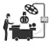
L’INTERVENTION

Le but de l’intervention est de remplacer les surfaces articulaires dégradées de votre genou par une articulation artificielle appelée prothèse totale de genou.

L’intervention est réalisée au bloc opératoire, dans un secteur spécifique comprenant les salles d’opération du plus haut niveau d’asepsie.

La chirurgie se pratique sous anesthésie générale ou rachianesthésie. Elle dure en moyenne entre 1h00 et 1h30.
Après la préparation cutanée finale, les champs opératoires stériles sont mis en place.

L’intervention est réalisée avec un garrot pneumatique pour limiter le risque de saignement, en chirurgie mini-invasive sans aucune section musculaire ou ligamentaire.

La cicatrice est située sur la face antérieure du genou décalée en interne.

Les ménisques et les ostéophytes (excroissances osseuses) sont enlevés. Un ensemble d'instruments (ancillaire) permettant de prendre des mesures et de réaliser des coupes osseuses spécifique est fixé sur votre genou. Ces coupes permettent de retirer le cartilage abîmé du fémur, du tibia et d’adapter les os à la forme de la future prothèse. Une prothèse d’essai est mise en place afin de vérifier l’axe de la jambe et la stabilité de votre genou. Après validation des pièces d’essai, la prothèse définitive est fixée avec ou sans ciment.

A la fin de l’intervention, le genou sera infiltré avec un anesthésique local pour une gestion optimale de la douleur post opératoire.

L’articulation est abondamment lavée puis la suture de la capsule articulaire et des différents plans superficiels est réalisée. La fermeture se fait avec drain. Des sutures résorbables sont mises sur la peau avec des steri strips. Un pansement simple sera réalisé stérilement puis vos bandes de contention seront mises par-dessus.

Vous serez ensuite conduit(e) en salle de réveil où vous serez surveillé(e) 1 à 2 heures. Une attelle programmable de cryothérapie compressive sera mise en place pour lutter contre la douleur et l’inflammation. Les antalgiques et les anti-inflammatoires seront administrés au début en perfusion. Une radiographie post-opératoire sera réalisée de façon systématique. Puis vous regagnerez le service où vous êtes hospitalisé(e).

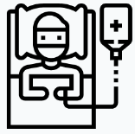
APRES L’INTERVENTION

Vous retrouverez dans le service votre personnel infirmier pour des contrôles réguliers de votre genou opéré, des douleurs, du pouls et de la tension.

Les perfusions seront retirées et les médicaments seront poursuivis en comprimés.

Votre genou continuera à être refroidi par votre attelle de cryothérapie compressive manuelle Igloo.

Il vous sera proposé une collation.

Il vous sera demandé de vous habiller avec des vêtements confortables (mais ni pyjama ou chemise de nuit en journée), ainsi que des chaussures fermées, pour faciliter les exercices de rééducation.

La rééducation avec le premier lever sera débutée avec un kinésithérapeute à partir de la 4ème heure après l’intervention. Il sera réalisé comme vous l’aurez appris lors de votre séance de kinésithérapie pré opératoire aussi bien dans les couloirs que dans les escaliers. La marche avec appui complet est permise immédiatement, avec ou sans béquilles selon vos capacités. Un endolorissement et une faiblesse du genou sont très fréquents dans les heures et les jours qui suivent l’opération.

CONSULTER « LE GUIDE D’AUTOREEDUCATION »



VOTRE S VOTRE SORTIE DE L’HOPITAL

Suites opératoires, la sortie de l’Hôpital Privé Arnault Tzanck s’effectue en fin de matinée.
Le jour de la sortie a été programmé lors de la consultation pré opératoire, mais il sera adapté au cours de votre hospitalisation à votre état de santé et à votre récupération.
Votre accompagnant vous ramènera en voiture particulière à votre domicile. Le cas échéant, possibilité d’avoir recours à un taxi ou un VSL, voire une ambulance si nécessaire.

En chirurgie ambulatoire, la sortie s’effectue le jour même.
Après leur visite, le chirurgien et l’anesthésiste indiqueront au service votre heure de sortie et se réservent la possibilité de vous garder hospitalisé(e) pour la nuit si votre état de santé le nécessite.
Votre accompagnant vous ramènera en voiture particulière à votre domicile. Le cas échéant, possibilité d’avoir recours à un taxi ou un VSL, voire une ambulance si nécessaire.

Le retour s’effectue à domicile le plus souvent. En cas d’impossibilité, ce qui peut être le cas pour des raisons sociales et/ou médicales, votre chirurgien aura programmé, dès la consultation pré opératoire, une sortie en centre de soins de suite et de réadaptation (SSR). Votre sortie aura lieu vers le premier centre qui aura répondu favorablement à la demande de prise en charge. La durée moyenne de séjour en centre est de 2 à 4 semaines.

Votre médecin traitant sera informé le jour de la sortie par un courrier comprenant le compte-rendu opératoire et la lettre de liaison.

DOCUMENTS DE SORTIE (dont certains déjà remis à la consultation)

- Ordonnance pour le traitement (antalgique, anti-inflammatoire protecteur gastrique)
  - Ce traitement pourra éventuellement être modifié par l’anesthésiste en fonction des évaluations post opératoires.
- Ordonnance pour le traitement anticoagulant avec l’ordonnance de contrôle du taux des plaquettes.
- Ordonnance de pansements
- Ordonnance de rééducation
- Protocole de rééducation (1 exemplaire pour vous, 1 exemplaire à remettre au kinésithérapeute)
- Votre exemplaire du compte-rendu opératoire
- Bulletin de situation (remplaçant l’arrêt de travail pendant l’hospitalisation)
- Arrêt de travail
- Rendez-vous post opératoire à 3 semaines avec le Docteur GASTAUD.
- Attestation de porteur de prothèse pour les aéroports
- Frais d’hospitalisation réglés à l’Hôpital
- Frais des honoraires des médecins réglés à leur cabinet.
- Lettre de liaison



CONSIGNES DE SORTIE

Il vous est interdit de :

- Conduire un véhicule
- Rester seul(e)
- Prendre des boissons alcoolisées
- Prendre des somnifères (sauf prescription médicale)
- Prendre des décisions importantes, de signer des contrats

SUITES OPERATOIRES

Un endolorissement et une faiblesse du genou sont très fréquents dans les jours qui suivent l'opération.

On peut observer un gonflement de l'ensemble du genou qui disparait en quelques semaines ou mois. C’est pour cela qu’il est important de conserver un maximum les bas de contention.

Il est fréquent d'avoir un épanchement dans l'articulation (liquide articulaire). Cet épanchement se résorbera dans les mois qui suivent l'intervention.

Un hématome peut apparaître sous la peau.

Un saignement peut éventuellement survenir au niveau de la cicatrice. C'est banal.

MARCHER ET BOUGER

La marche avec appui total sur le membre opéré est autorisée et encouragée. L'utilisation de cannes afin de sécuriser la marche est permise, mais il est préférable de marcher sans dès que vous vous en sentez capable (en général au bout de 15 à 21 jours).

La mobilisation du genou doit s'effectuer librement, en fonction de la douleur. Il est fortement conseillé de ne pas rester alité toute la journée, afin de prévenir l'apparition éventuelle d'une phlébite au niveau du mollet. Néanmoins le repos et le calme font partie de la guérison.

LES MEDICAMENTS

Un traitement anticoagulant de prévention d'une phlébite vous a été prescrit. Il convient de respecter scrupuleusement le traitement et de réaliser les injections quotidiennement (Innohep ou Lovenox), par une infirmière, pendant 5 semaines à partir du lendemain de l'intervention.

Pour gérer au mieux la douleur, vous devez prendre de façon systématique votre traitement antalgique et le cas échéant, anti-inflammatoire, tel qu'il vous a été prescrit sur les ordonnances qui vous ont été remises. Il est plus facile d'éviter l'apparition des douleurs que de l'éliminer lorsqu'elle est présente.

LA GLACE

Il est important de "refroidir" votre genou, à l'aide de la genouillère IGLOO.
Le froid a un effet antalgique contre la douleur, et un effet anti-inflammatoire (contre le gonflement). Vous pouvez mettre cette genouillère toutes les 4 heures pendant 15-20 minutes.

Pour éviter les risques de brûlure, la glace ne doit pas être en contact direct avec la peau. Il est conseillé d'interposer deux tissus entre la peau et la poche de glace.

LE PANSEMENT

Le pansement qui est sur votre genou opéré doit rester propre. Il sera changé par l'infirmière au 8ème jour post opératoire, ou avant s'il se décolle ou s'il est sale ou traversé.

Les steri-strips seront à enlever à partir du 21ème jour post-opératoire..

LA REEDUCATION

La rééducation doit être débutée dès les jours suivants votre retour à domicile (centre de rééducation, kiné, centre de rééducation SSR).

Le fait de se rendre au cabinet du kinésithérapeute est souvent plus efficace que de faire sa rééducation à la maison.

La rééducation s'effectue sur la base du protocole de rééducation qui vous a été remis en consultation. Elle ne se limite pas aux exercices demandés par le kinésithérapeute, lors des séances de rééducation. Vous devez faire certains exercices vous-même à domicile, notamment de flexion maximale. La flexion optimale à atteindre est de 120° mais peut nettement varier selon les cas et la flexion pré opératoire. Le plus important, entre-temps, est de conserver le genou en extension complète. Retenez qu'il est contrindiqué de mettre un coussin sous le genou.

En fonction de vos progrès, votre chirurgien, au cours des consultations post opératoires de contrôle, adaptera le rythme de la rééducation pour une récupération personnalisée optimale.

Dans certains cas particuliers, votre chirurgien aura préconisé, dès votre consultation pré opératoire, une rééducation en centre.

LA RECUPERATION RAPIDE APRES CHIRURGIE

Votre chirurgie n'est pas une fin en soi mais le début de votre guérison.

La rééducation est guidée par le kinésithérapeute et votre chirurgien, mais vous êtes l'acteur principal de votre rééducation.

Une récupération rapide après votre chirurgie est en grande partie dépendante de votre volonté.

Il faut essayer de revivre une vie quotidienne normale le plus rapidement possible. Votre activité quotidienne doit être avant tout conditionnée à votre douleur. Il n'y a aucune raison, ni danger, à essayer de reprendre une activité normale le plus rapidement possible.

La clé est de faire "souvent en petit peu".

RESULTATS ATTENDUS

Les meilleurs résultats sont obtenus après 6 mois. L’amélioration peut se poursuivre pendant les 2 premières années post opératoires.

Le résultat attendu est une marche sans canne, indolore, et la reprise des activités physiques habituelles.

La reprise de la conduite automobile est autorisée en fonction de vos sensations dès que l’appui sur une jambe (côté opéré) est possible, en général après 1 mois.

La reprise des activités professionnelles sera en fonction du type de votre emploi mais aussi de votre âge, de vos antécédents médicaux et de l’évolution de votre genou après l’intervention. A titre indicatif, les durées de référence sont :

- Travail sédentaire : 1 mois
- Travail physique léger : 1 à 2 mois
- Travail physique modéré : 2 à 3 mois
- Travail physique lourd : 3 à 4 mois.

La reprise des activités sportives est possible de façon progressive :

- De 1 mois à 3 mois post opératoires : marche, vélo, natation.
- Puis reprise des autres sports en fonction de votre niveau physique en évitant les sports à fort impact sur le genou (jogging…).

La durée de vie d’une prothèse du genou est actuellement de 15 ans minimum en l’absence de complication. Toutefois une usure prématurée ou un descellement d’une des pièces peut parfois survenir dans des délais moindres.

LES CONSULATIONS POST OPERATOIRES

Le rendez-vous de la première consultation post opératoire avec le Docteur GASTAUD vous sera remis à votre sortie et aura lieu au cabinet à 3 semaines post opératoires. Des radiographies de contrôle sont à réaliser une demi-heure avant cette consultation.

Les consultations suivantes seront fixées en fonction de l’évolution de votre genou. Elles seront rapprochées la première année puis de plus en plus espacées pour un suivi régulier à vie de votre prothèse.

COMPLICATIONS

Selon la fiche d’informations pré opératoires de l’Association de Prévention du Risque Opératoire (www.assproscientifique.fr)

Les plus fréquentes

Comme toute chirurgie, il existe un risque d’hématome qui se résorbe en règle générale tout seul. Il peut exceptionnellement nécessiter une ponction évacuation ou un drainage chirurgical.

La phlébite peut survenir en dépit du traitement anticoagulant. Il s’agit d’un caillot qui se forme dans les veines des jambes, celui-ci pouvant migrer et entrainer une embolie pulmonaire.

Plus rarement

La cicatrisation des tissus dans le genou peut créer des adhérences qui vont limiter la flexion et entrainer une certaine raideur. Si cela se produit dans les semaines qui suivent l’opération, une mobilisation du genou sous anesthésie pour libérer les adhérences peut être proposée.

L’algodystrophie est un phénomène douloureux et inflammatoire encore mal compris. Elle est traitée médicalement et peut durer plusieurs mois (voir parfois plusieurs années) entraînant une prise en charge spécifique avec rééducation adaptée, bilans complémentaires et parfois, une prise en charge spécifique de la douleur. Elle est imprévisible dans sa survenue comme dans son évolution et ses séquelles potentielles.

L’infection est une complication rare mais grave. Elle peut survenir même très longtemps après la chirurgie et peut provenir d’une infection à distance du genou, comme une infection dentaire ou urinaire. Une infection sur la prothèse peut conduire à une nouvelle chirurgie. Il faudra donc surveiller attentivement, traiter les infections toute votre vie et prendre soin de votre peau en évitant toute plaie qui constituerait une porte d’entrée pour les bactéries. Il vous est fortement déconseillé de fumer pendant la période de cicatrisation, le tabagisme augmentant de manière significative le taux d’infection.

La liste n’est pas exhaustive et une complication particulièrement exceptionnelle peut survenir, liée à l’état local ou à une variabilité technique. Toutes les complications ne peuvent être précisées, ce que vous avez compris et accepté.



EN CAS DE PROBLEME
e

Si le moindre problème survient à partir de votre retour à domicile, il faut impérativement joindre, en priorité, l’équipe du Docteur GASTAUD (ou le chirurgien orthopédiste de garde ou l’anesthésiste de garde à l’Hôpital Privé Arnault Tzanck 7 jour sur 7, 24h sur 24) au :

L’hôpital Privé Arnault Tzanck
Mougins – Sophia Antipolis
(7 jours sur 7, 24h sur 24)

Bien entendu votre médecin traitant reste un interlocuteur privilégié que vous pouvez joindre. Il vous connait bien et a été averti de votre intervention par courrier

Enfin, pour des raisons de délais et de proximité, il peut être utile de joindre un médecin de garde, SOS médecin ou de composer le 15 (urgence médicale – appel gratuit d’un téléphone fixe ou mobile), ou de vous rendre dans un établissement de soins proche de votre domicile.

04 97 16 68 00

Le secrétariat du Centre de Chirurgie Orthopédique et Traumatologique

Le Cabinet de Consultations non programmées de l’Hôpital Privé Arnault Tzanck Mougins – Sophia Antipolis

(7 jours sur 7, 8 h à 22 h)

Qui peut également vous accueillir en permanence si besoin

09 62 62 05 89

04 97 16 68 68
Notes Personnelles

…………………………………………………………………………………………………………………………………………………………………………………………………………………………………………………………………………………………………………………………………………………………………………………………………………………………………………………………………………………………………………………………………………………………………………………………………………………………………………………………………………………………………………………………………………………………………………………………………………………………………………………………………………………………………………………………………………………………………………………………………………………………………………………………………………………………………………………………………………………………………………………………………………………………………………………………………………………………………………………………………………………………………………………………………………………………………………………………………………………………………………………………………………………………………………………………………………………………………………………………………………………………………………………………………………………………………………………………………………………………………………………………………………………………………………
……………………………………………………………………………………………………………………………………………………………………………………………………………………………………………………………………………………………………………………………………………………………………………………………………………………………………………………………………………………………………………………………………………………………………………………………………………………………………………………………………………………………………………………………………………………………………………………………………………………………………………………………………………………………………………………………………………………
……………………………………………………………………………………………………………………………………………………………………………………………………………………………………………………………………………………………………………………………………………………………………………………………………………………………………………………………………………………………………………………………………………………………………………………………………………………………………………………………………………………………………………………………………………………………………………………………………………………………………………………………………………………………………………………………………………………
……………………………………………………………………………………………………………………………………………………………………………………………………………………………………………………………………………………………………………………………………………………………………………………………………………………………………………………………………………………………………………………………………………………………………………………………………………………………………………………………………………………………………………………………………………………………………………………………………………………………………………………………………………………………………………………………………………………
……………………………………………………………………………………………………………………………………………………………………………………………………………………………………………………………………………………………………………………………………………………………………………………………………………………………………………………………………………………………………………………………………………………………………………………………………………………………………………………………………………………………………………………………………………………………………………………………………………………………………………………………………………………………………………………………………………………


VALIDATION DES DIFFERENTES ETAPES

DEMARCHES A EFFECTUER AVANT L’HOSPITALISATION

Effectuer la préadmission auprès de l’Hôpital Privé Arnault Tzanck
Effectuer le bilan pré opératoire complet prescrit lors de la consultation
Prendre rendez-vous avec l'anesthésiste
Contacter un kinésithérapeute (1er rendez-vous 24 heures après la sortie)
3 séances par semaine ou Centre de rééducation en hôpital de jour, ou SSR
Contacter un(e) infirmier(e) libéral(e)
Prévoir de se faire accompagner pour aller et revenir de l’Hôpital
(l'heure de l'intervention est confirmée la veille)
Se procurer les médicaments prescrits à prendre après l'intervention
Lire et comprendre les documents remis
Toutes les informations complémentaires sont disponibles sur le site internet du Dr GASTAUD : dr-gastaud-olivier-orthopedie.fr

APPEL J-1 : CONTACT TELEPHONIQUE DE L’HOPITAL

A RAPPORTER LORS DE L'HOSPITALISATION

Tous les examens radiologiques du genou et surtout la radio prescrite lors de la dernière consultation.
Tous les bilans sanguins, urinaires et cardiaques.
Bas de contention, bandes de contention, cannes anglaises et attelles (ordonnances remises à la consultation)
Vêtements (hors pyjama), chaussures confortables et fermées.

DOCUMENTS DE SORTIE

Compte-rendu opératoire et lettre à votre médecin traitant
Ordonnance de rééducation
Ordonnance de l'infirmière
Rendez-vous post opératoire à 3 semaines avec radiographie de contrôle

Si vous ne ramenez pas toutes vos radiographies lors de votre hospitalisation, l'intervention peut être annulée

GUIDE D’AUTO-REEDUCATION

Prothèse Totale de Genou

EXERCICE 2
AU LIT
EXERCICE 1

Posture : jambe levée + cryothérapie


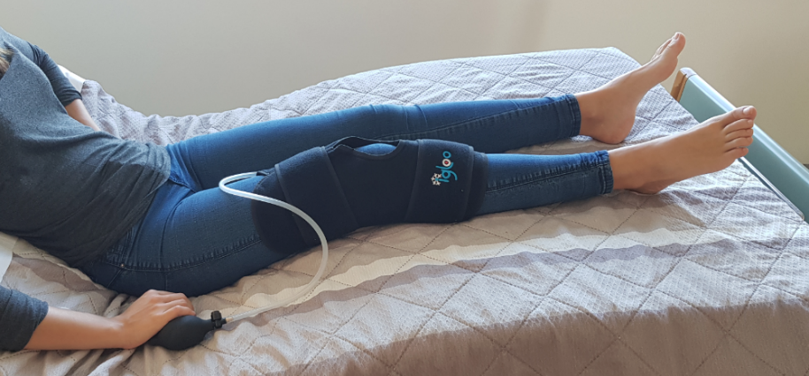

Sur le dos droit, tendez les genoux et ramenez la pointe des pieds vers vous
Plusieurs fois par jour


Cet exercice améliore la circulation sanguine

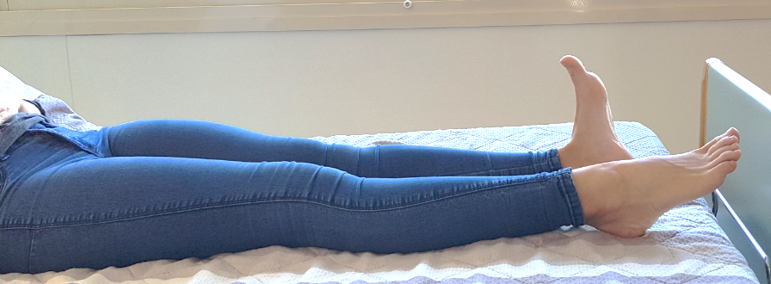

EXERCICE 3
Les jambes tendues, contractez le muscle de la cuisse, appuyez le genou sur le lit et essayez de décoller le talon
Maintenez la position 10 secondes
5 fois par jour

Cet exercice augmente la force des muscles des cuisses

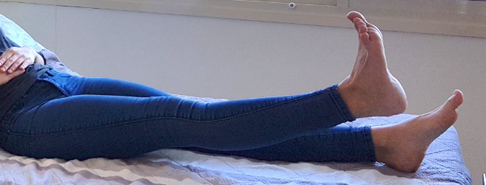

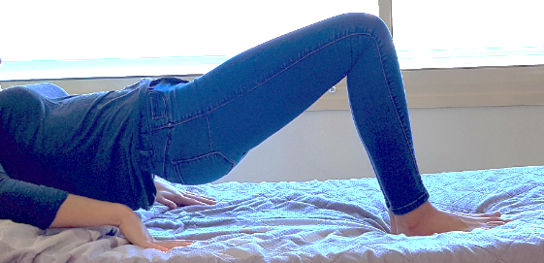
Cet exercice augmente la force des muscles des cuisses
5 fois par jour
Les jambes pliées de façon identique, pied à plat. Rentrez le ventre, serrez les fesses et soulevez le bassin. Tenir la position puis abaissez lentement et relâchez.
EXERCICE 4
EXERCICE 1
Avancez et reculez une serviette sous le pied de la jambe opérée pour mobiliser le genou.
ASSIS SUR UNE CHAISE
EXERCICE 2

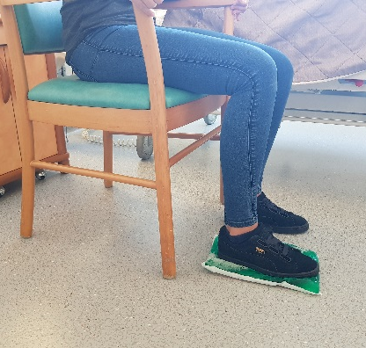

5 fois par jour
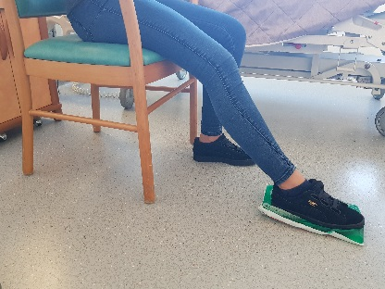
Cet exercice augmente la flexion du genou

Tendez la jambe opérée complètement et ramenez la pointe du pied vers vous. Tenir jusqu’à 10 et abaissez lentement.
Maintenez la position 10 secondes
Cet exercice augmente la résistance de la cuisse et l’extension du genou
5 fois par jour

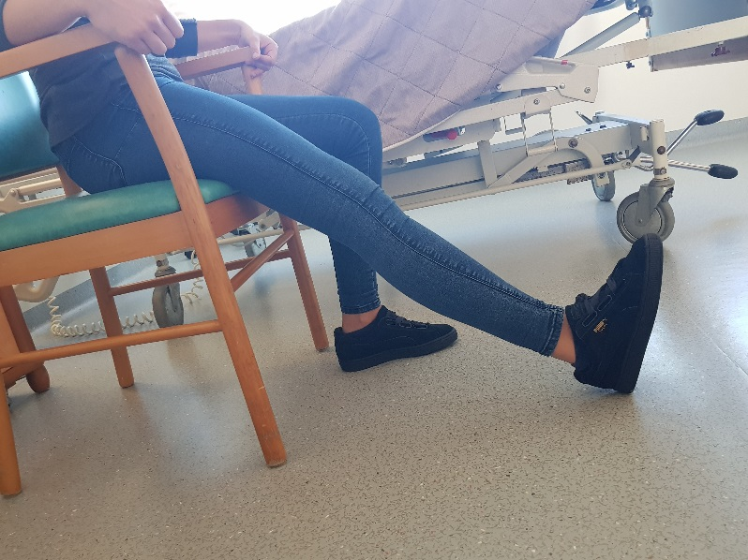

DEBOUT
EXERCICE 1

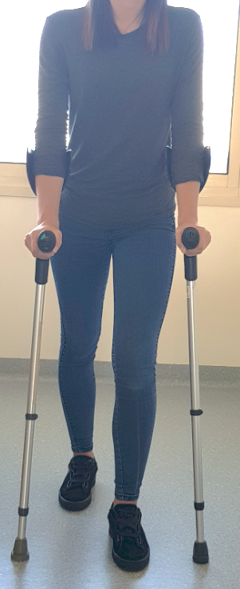
Marchez avec 2 cannes béquilles.

5 minutes par heure
Cet exercice permet la récupération de la confiance en soi

EXERCICE 2

Tenez-vous éventuellement à une table ou à une chaise. Mettez-vous en appui sur la jambe non opérée. Levez la jambe opérée avec le genou plié.
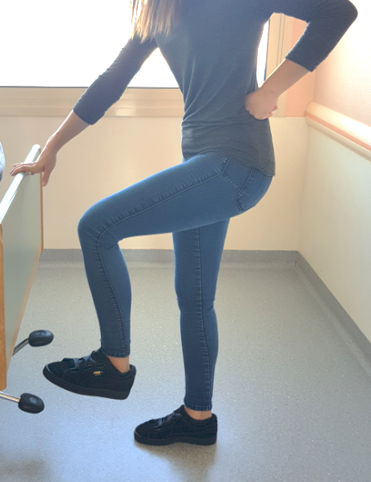
5 fois par jour

Cet exercice renforce les muscles antérieurs de la hanche

EXERCICE 3

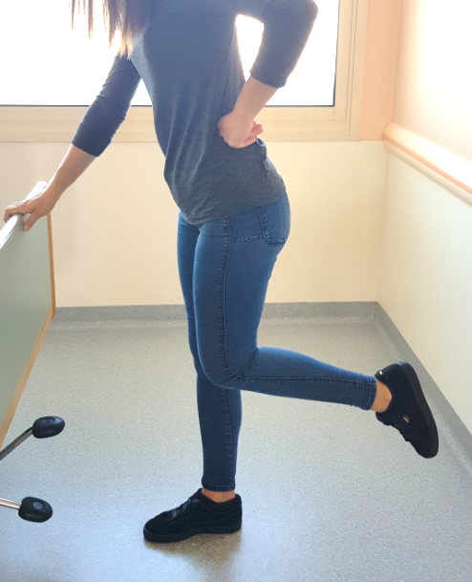
Tenez-vous éventuellement à une table ou à une chaise. Mettez-vous en appui sur la jambe non opérée. Pliez le genou du côté opéré vers l’arrière. Les genoux doivent rester l’un à côté de l’autre. Pensez à garder le dos bien droit.

5 fois par jour
Cet exercice augmente la force des muscles à l’arrière de la cuisse

EXERCICE 4

Posez le pied de la jambe opérée sur une marche. Pliez le genou en avant en maintenant la position pendant 5 secondes. Puis étirez le genou en ramenant la pointe du pied vers vous. Mettez une légère pression au-dessus du genou avec la main.

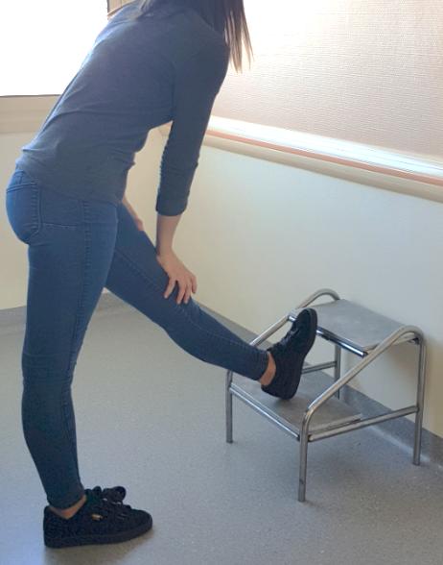
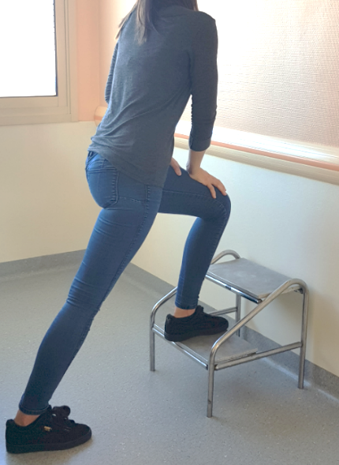

5 fois par jour
Maintenez la position 5 secondes

Cet exercice augmente la mobilité du genou

EXERCICE 5

Mettez le pied de la jambe opérée vers l’arrière, talon au sol. Tenez la jambe tendue en poussant les hanches vers l’avant jusqu’à ressentir l’étirement du mollet.
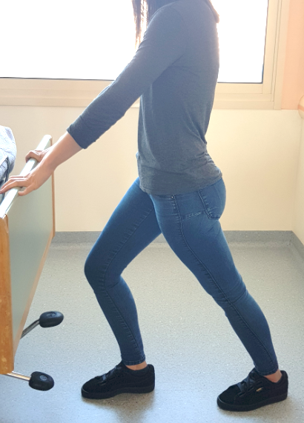

3 fois par jour
Maintenez la position 20 à 30 secondes
Cet exercice étire le mollet

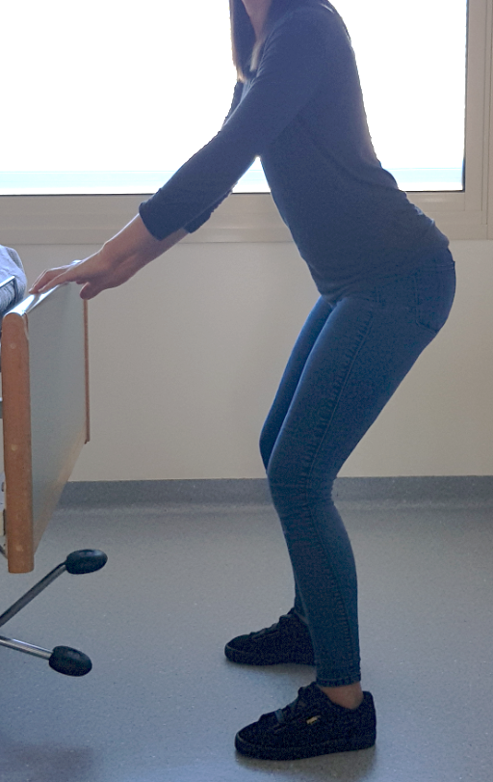
EXERCICE 6
En se tenant à un meuble, pliez et étendez les genoux.
A renouveler 10 fois.

5 fois par jour

Cet exercice augmente la force des cuisses

MES NOTES

